Duplique la capacidad de almacenamiento
B&R añade un nuevo PLC compacto a la serie Compact-S
B&R ofrece un nuevo PLC Compact-S con 512 MB de RAM y 2 GB de memoria flash interna. Gracias a ello, el X20CP0484-1 dispone de una memoria RAM con más del doble de capacidad que los anteriores modelos de la serie Compact-S. Resulta ideal para aplicaciones que necesitan una memoria y un rendimiento especialmente elevados.

Con una anchura de solo 37,5 mm incluyendo la fuente de alimentación, el X20CP0484-1 forma parte de la gama de PLC compactos de B&R. Equipado con Ethernet, POWERLINK, USB y RS232, ofrece numerosas opciones de comunicación. También está disponible una interfaz CAN opcional. Sin ventiladores ni baterías, el PLC tampoco necesita ningún tipo de mantenimiento.
Solución de automatización compacta
Los módulos de E/S X20 pueden conectarse directamente al control e integrarse a la perfección. Todo el sistema ahorra mucho espacio en el armario eléctrico. Incluso con sus medidas compactas, el control dispone de una fuente de alimentación integrada para sí mismo y para los módulos de E/S conectados. No es necesario utilizar ningún módulo de alimentación independiente.

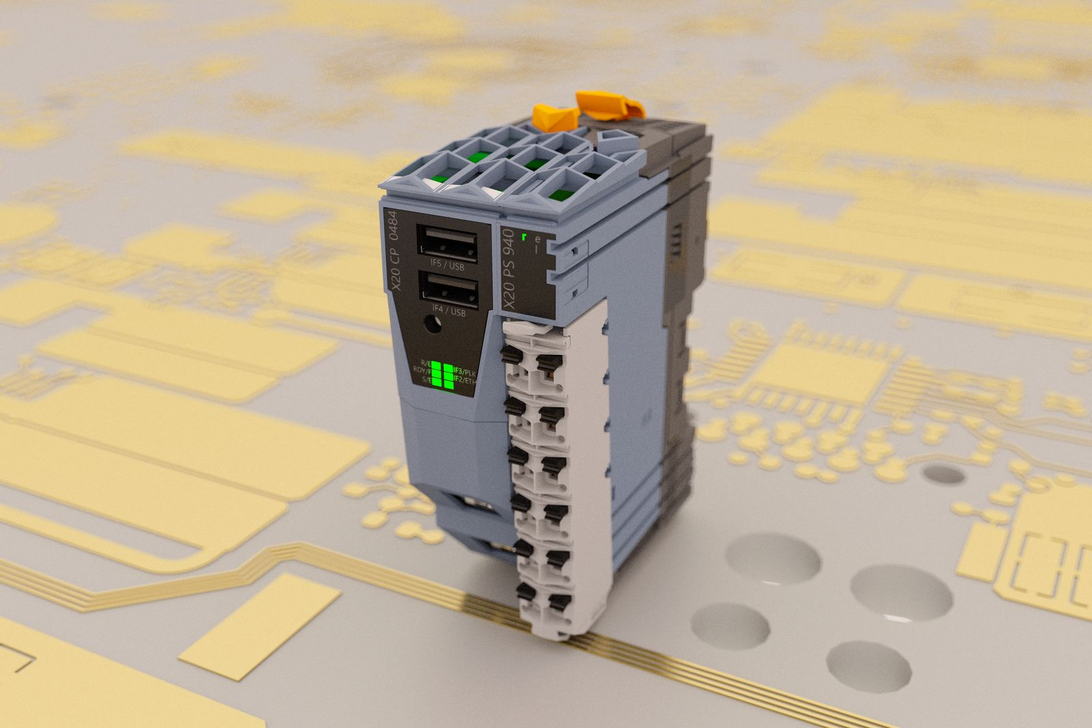
El nuevo PLC compacto de B&R ofrece el doble de RAM que los anteriores modelos de la serie Compact-S.

Acerca de B&R
B&R es una innovadora empresa de automatización con sede en Austria y oficinas en todo el mundo. Como líder mundial en automatización industrial, B&R combina tecnología punta con ingeniería avanzada para ofrecer a los clientes, en prácticamente todas las industrias, soluciones completas para automatización de máquinas y fábricas, control de movimiento, HMI y tecnología de seguridad integrada. Con estándares industriales de comunicación de bus de campo como POWERLINK y openSAFETY, además del potente entorno de desarrollo de software Automation Studio, B&R está constantemente redefiniendo el futuro de la automatización. El espíritu innovador que mantiene a B&R al frente de la automatización industrial está impulsado por el compromiso de simplificar los procesos y superar las expectativas del cliente.
Para más información, visite www.br-automation.com.
Si publica esta nota de prensa, por favor envíe una copia a:
Bernecker & Rainer Automatización industrial S.L.U.
Vallsolana Garden Business Park
Camí de Can Camps, 17-19
08174 Sant Cugat del Vallés
Barcelona
o al e-mail: office.es@br-automation.com

